Het volmaakte emotionele leven van Jezus

© door Gerard Feller
In de Here Jezus was geen zonde, Zijn lichaam was in een volkomen open, volmaakte en evenwichtige relatie met Zijn ziel en geest. Hij heeft als mens zowel lichamelijke als psychische pijnen gevoeld. Johannes noemt de handelingen die Jezus deed tekenen, die zinnebeelden moesten zijn van Zijn geestelijke leven (Joh. 2:11; 20:30). Deze tekenen waren geen toverijen, maar stonden steeds in dienst van geestelijke, zedelijke doeleinden, en van Zijn liefde. Deze dienende liefde beheerste Zijn handelen.
Neem bijvoorbeeld het aanraken van de zieken. In die tijd was een doofstomme meer het voorwerp van ontzetting dan van medelijden. Jezus benaderde mensen met een liefdevol hart en een vriendelijke aanraking (Marc. 7:33). Jezus’ betekenisvolle aanrakingen van zieken, en in het bijzonder blinden en stommen, waren liefdevol. Hoeveel liefdevolle warmte moet Zijn hand niet hebben uitgestraald naar het dode dochtertje dat op bed lag? (Marc. 5:41).In die dagen was het aanraken van een dode nog een grote onreinheid. Zo overwon Jezus’ liefde ook in dit opzicht.Steeds weer heeft men zich gedachten gevormd over de gedaante van Jezus. In Ps. 45:3 staat: “Gij zijt veel schoner dan de mensenkinderen”. In Jes. 53:2 wordt in een andere periode gezegd, dat Hij gedaante noch heerlijkheid had. Zijn lichaamstaal was niet gemaakt, maar volkomen in overeenstemming met zijn zondeloze ziel. Bij de gevangenneming weken de justitiële medewerkers terug voor Zijn “lichaamstaal” van woord, blik en gestalte (Joh. 18:6). Bij de Schriftgeleerden en Farizeeën beproefde Hij het afgestompte geweten van hen, door hun blik te vangen bij de genezing van de man met de verschrompelde hand (Luc. 6:10). Hoe ontvlamde toen Zijn boosheid, die weer plaats maakte voor diepe droefheid (Marc. 3:5). In Marc. 10:23 werkten Zijn ogen mee om de apostelen de gevaren van grote rijkdom in te prenten. Daarna was er in vers 27 weer een blik om hen troost te geven en te benadrukken dat bij God niets onmogelijk is.

Jezus kende de macht van Zijn ogen. In de nacht van het verraad leidde Jezus Petrus door Zijn blik naar de reddende uitgang van diep berouw (Luk. 22:61). Met een open oog heeft Hij de natuurverschijnselen waargenomen. Hij zag de mussen op het dak (Matt. 10:29), de bloemen in de tuin (Matth. 6:28), de kleermaker bij het verstellen (Matt. 9:16), de kinderen die op de markt zitten en elkaar iets toeroepen (Luc.7:32).Jezus had een volmaakte beeldspraak, passend bij Iemand, die een volmaakte lichaamstaal had. Hij liet zich een penning overhandigen.. (Matt. 22:19), Hij stelde een kind in het midden (Matt. 18:2), Hij wees met een vinger naar de leliën des velds en de vogels (Matt. 6:26,28), op het vissersnet aan de oever van de zee (Matt. 13:47) en op de Zaaier en de akker (Matt. 13:3). Hij gaf aanschouwelijk onderwijs door zinnebeeldige handelingen. De apostelen moesten leren de minste te zijn, en daarvoor nam Hij een linnen doek en een waterbekken en waste hun voeten (Joh. 13:14). Ze moesten weten dat Hij zou gaan sterven. Het brood dat ten teken was van Zijn lichaam, verbrak Hij voor hun ogen (Matt. 26:26). Ze moesten weten dat Hij voor hen moest sterven, en daarvoor reikte Hij hun het verbroken brood aan, opdat ze het zouden mogen eten. Ze moesten weten waar Hij bleef, en daarom voer Hij voor hun ogen ten hemel op (Hand. 1:9). De ’uitstraling’ van Jezus was er altijd één van medeleven, liefde en barmhartigheid. Zijn vriendelijkheid en goedheid zorgden ervoor dat de ouders hun kinderen bij Hem brachten, zodat Hij ze kon aanraken (Matt. 18:12). Een zonnige hartelijkheid had Hem op al Zijn wegen begeleid, en hoewel Judas Hem met een kus zou verraden, verweet Hij Simon de Farizeeër dat deze Hem geen kus gegeven had (Luc. 7:45). De oude oosterse wijze om een begroeting met een kus te verbinden werd een christelijke gewoonte (Rom. 16:16, 1 Kor. 16:20, 1 Petr. 5:14).

We weten nu dat non-verbale communicatie en lichaamstaal een belangrijk onderdeel vormen van de communicatie (80%). Als we kijken naar Jezus’ spreken in het openbaar, dan zien we dat Hij de beste communicator aller tijden moet zijn geweest. Jezus is de beste spreker in het openbaar ooit. Iedereen werd verrast door Zijn woorden. Zelfs de gerechtsdienaars van de Joodse Raad werden door Hem overwonnen en keerden onverrichterzake terug met de woorden: “Nog nooit heeft een mens zo gesproken” (Joh. 7:46). Het kwam regelmatig voor dat vele duizenden mensen zich om Hem heen verzamelden en zich om Hem verdrongen (Luc.12:1). In de woestijn zijn onder Zijn woorden duizenden mensen dagenlang bij Hem gebleven om zelfs honger en dorst te vergeten (Marc. 8:2). Steeds weer was het volk ervan overtuigd dat de toespraken van de Schriftgeleerden in het niet vielen bij die van Jezus (Matt. 7:29). Er zaten vaak grote aantallen mensen om Hem heen (Marc. 3:31 vv) of ze bevonden zich aan de oever van het water, terwijl Jezus sprak vanuit een boot (Marc. 4:1). Jezus wist zich aan te passen aan alle soorten toehoorders en had de wonderlijke eigenschap voor niemand te eenvoudig of te moeilijk te zijn. Hij beheerste alle spreektechnieken: de rustige toon van overreding en lesgeven, de zachte toon om te troosten, de verlokkende toon van een zachtmoedig mens die anderen aantrekt. Maar ook kon Hij via de “Wee de …” de oudtestamentische profeten citeren, of opvlammen in een brandende woede en boosheid. Jezus was een meester in het toespreken van mensen.

Hij kon Zich vernietigend afwenden van Zijn tegenstanders (zie alle ‘Wee u’s in Matt. 23:13 vv). Maar ook kon Hij tot de inwoners van Jeruzalem de hartverscheurende woorden spreken: “Jeruzalem, Jeruzalem, dat de profeten doodt en stenigt wie naar haar toe zijn gestuurd! Hoe vaak heb ik je kinderen niet bijeen willen brengen zoals een hen haar kuikens verzamelt onder haar vleugels, maar jullie hebben het niet gewild” (Matt. 23:37). Hij had een gave van spreken voor jongeren én ouderen (Matt. 5; Matt. 13). Hij kon op eenvoudige wijze het hart van de toehoorders bereiken (Luc. 11:27). Bij al deze uitmuntende toespraken lezen we nergens dat Jezus Zijn toespraken voorbereidde. Bij Zijn eerste indrukwekkende toespraak in Zijn vaderstad sprak Hij voor de vuist weg. De boekrol welke Hem ter lezing werd overhandigd, werd door de kerkdienaar aangereikt. Hij stond op en sprak over het gevonden Schriftwoord (Luc. 4:17). Net zoals we niet over voorbereiding van Zijn toespraken lezen, kunnen we nergens een toename in ontwikkeling en kracht lezen. Zodra Hij optrad, was Hij klaar. Iedereen was er verbaasd over (Luc. 4:22).
Jezus’ fijngevoelige ziel
Deze krachtige persoonlijkheid was echter ook een zeer gevoelig mens. Hij had een fijngevoelige ziel. Bij het overlijden van Lazarus zag Hij hoe Maria en de Joden, die bij haar waren, rouw bedreven. Hij was diep bewogen….. en Jezus begon ook te huilen (Joh. 11:35). Hij huilde ook bij de gedachte aan de ondergang van Jeruzalem (Luc. 19:41). Toen Hij de weduwe achter de doodskist van haar enige zoon zag gaan (Luk. 7:13) had Hij diep medelijden, ook toen Hij bemerkte dat het volk, dat Hem volgde in de woestijn, te weinig eten had. Tijdens het uitspreken van de strenge woorden over de laatste tijden en geweldige bedreigingen, greep het verdriet Hem aan, als hij dacht aan de vrouwen, die in die angstige dagen in verwachting zouden zijn of hun baby moesten zogen als ze vluchtten vanuit Jeruzalem (Matt. 24:19,20). En hoe moet Jezus zich gevoeld hebben, toen ‘wildvreemde’ kinderen zich graag door Hem lieten omhelzen (Marc. 10:16). Hij was niet alleen bewogen over anderen, maar ook over zijn eigen lot: “De vossen hebben holen en de vogels hebben nesten, maar de Mensenzoon kan Zijn hoofd nergens ter ruste leggen” (Matt. 8:20). In de hof van Gethsemané vroeg Hij Zijn discipelen: “Blijf bij Mij, en waak met Mij”(Matt. 26:38). Nergens vinden we bij Hem een onderdrukking van Zijn eigen gevoelsleven of iets van stoïcijnse ongevoeligheid. Hij was er zeker van dat Hij na 3 dagen weer zou opstaan, maar dat heeft Hem niet verhinderd, in Zijn menselijke ziel de diepe pijn en bitterheid te voelen en te doorw
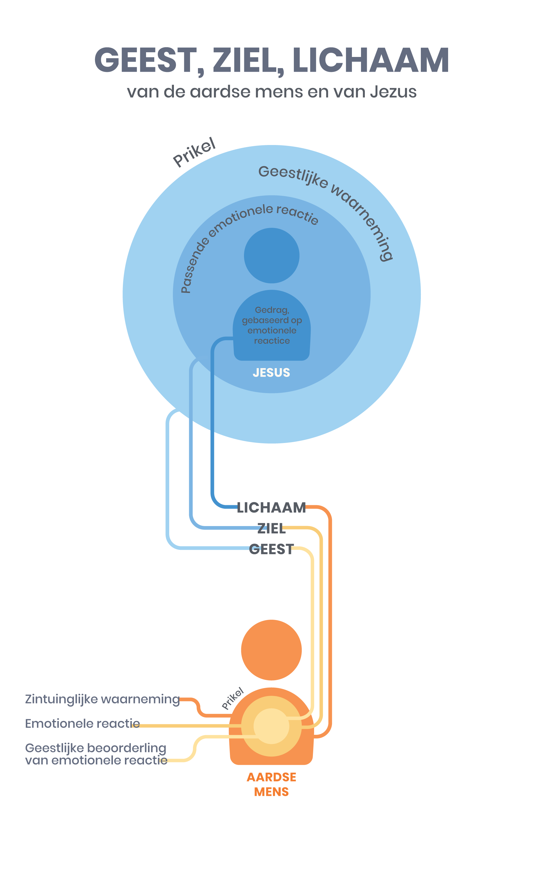

Emotionele reacties
Om iets over de relatie ziel/lichaam aan te geven, is het schema wat Marshall[1] in deze misschien verhelderend.
1) Via onze zintuigen ontvangen we de één of andere prikkel. Stel dat we de buurman zien, met wie we vorige week ruzie gehad hebben. We hebben dan prikkel A, de buurman, en vervolgens de zintuiglijke waarneming B, het zien van de buurman.
2) De zintuiglijke waarneming, het zien van de buurman, wekt een emotionele reactie op. Dit kan irritatie, verwarring, boosheid of wrok zijn. We herinneren ons wat hij heeft gezegd. We bedenken wat we hadden moeten terugzeggen, maar waar we op dat moment niet aan dachten.
Tenslotte geeft onze geest, in de functie van ons geweten, over deze heftige emoties zijn mening: “Dat is verkeerd. Je mag niet boos of haatdragend zijn t.o.v. je buurman”.

De volmaakte reactie op heftige emoties
Het probleem is dat het geweten te maken krijgt met emoties, die al opgeroepen zijn. Wanneer onze gevoelens zo opgezweept zijn en tot daden over willen gaan, is de invloed van ons geweten het zwakst. Als u de evangeliën leest, zult u zien dat Jezus helemaal niet zo leefde. Wat wij als natuurlijk beschouwen, is in feite het tegenovergestelde. Wil het één en ander weer op zijn plaats komen, dan moet het omgedraaid worden. Ik ontdekte dat Jezus, in relatie met mensen en zijn omgeving, met Zijn Geest aan de ’buitenkant’ leeft. Met andere woorden: Hij leefde meer vanuit Zijn Geest dan vanuit Zijn gevoel
Deze figuur geeft beter de reikwijdte van onze zintuigen weer. Wat onze tastzin betreft, reiken onze zintuigen niet verder dan ongeveer een meter. Ons gehoor reikt een aantal meters. Ons gezichtsvermogen reikt een aantal kilometers. Het bereik van ons verstand is veel en veel groter. Het bereik van onze geest strekt zich uit tot in eeuwigheid, tot in het oneindige tot in God. Omdat Jezus als het ware met Zijn geest voorop leefde, raakte Hij iedere situatie eerst met Zijn geest aan. De emotionele reacties die Hem tot handelen aanzetten, kwamen daardoor voort uit een geestelijke waarneming. Dit is zo belangrijk dat we het door de evangeliën willen staven.

In Marcus 6:34 lezen we: “Toen Hij uit het schip ging, zag Hij een grote schare en werd met ontferming bewogen, omdat zij waren als schapen, die geen herder hebben, en Hij begon hen vele dingen te leren”. Wat gebeurde er? Jezus ’zag’ wie ze waren. Hij zag niet alleen een menigte mannen, vrouwen en kinderen. Hij had ook een geestelijk beeld van wie ze waren: schapen zonder dat iemand voor hen zorgt. Dit geestelijke beeld had een emotionele reactie tot gevolg: mededogen. En dit bracht Hem tot een passende handeling. Hij begon hen te onderwijzen, en later gaf Hij hen te eten. Een ander voorbeeld in Marcus 3: Jezus ging de synagoge binnen en zag daar een man met een verschrompelde hand. Hij zei tegen de aanwezigen: “Is het geoorloofd op de sabbat goed te doen of kwaad te doen, een leven te redden of te doden?” Ze bleven zwijgen. Misschien wisten ze het antwoord niet. Maar de tekst zegt verder: “En nadat Hij hen, zeer bedroefd over de verharding van hun hart, rondom Zich met woede boosheid had aangezien, zei Hij tot de mens: Strek uw hand uit! En hij strekte haar uit en werd weer gezond”. Wat Jezus zag, toen Hij rondkeek, waren de harde, bittere harten van de mensen, die liever zagen dat een man misvormd bleef dan dat aan de regels getornd werd. Uit die geestelijke waarneming kwam een emotionele reactie voort, in dit geval verdriet en boosheid. Met deze gevoelens als motivatie riep Jezus de gehandicapte man naar voren. En in hun aanwezigheid, op de sabbat, genas Hij de verschrompelde hand. Zo reageerde Jezus in Lucas 19: 41-43 over Jeruzalem. Jezus zag de stad, maar Hij zag meer dan alleen de straten en de gebouwen. De geest van profetie kwam op Hem en Hij ’zag’ de toestand waarin de stad zich bevond en de gevolgen van haar zonde en Hij huilde van verdriet.

“Laat die gezindheid bij u zijn, welke ook in Christus Jezus was” (Fil. 2:5).
“Weest dan navolgers Gods als geliefde kinderen en wandelt in de liefde, zoals ook Christus u heeft liefgehad en Zich voor ons heeft overgegeven als offergave en slachtoffer, Gode tot een welriekende reuk” (Ef. 5:1-2).

De volmaakte hersenwerking van Jezus
Ik wil dit onderwerp benaderen vanuit de neuropsychologie van emotionele controle en identiteit.In vorige nummers van Promise hebben we uitgebreid stilgestaan bij het verwerken van emoties in ons brein. U kunt bijvoorbeeld het uitgebreide artikel over emotionele synchronisatie lezen op onze website (1).

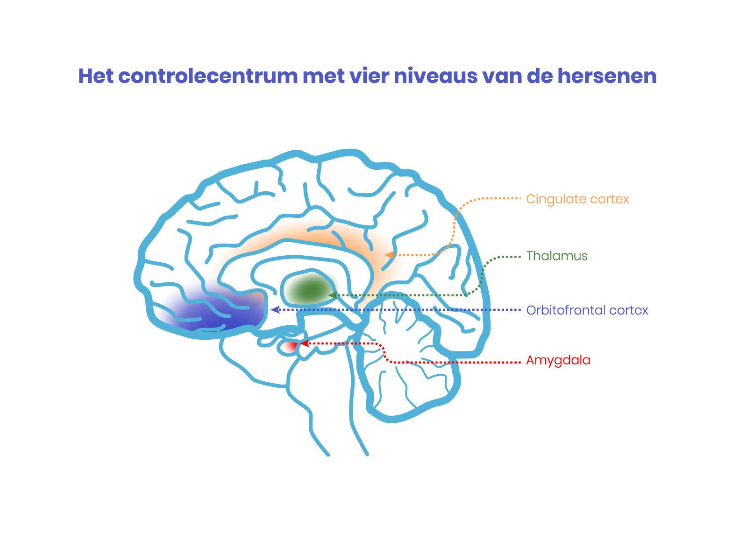

Afbeelding 3. Het controlecentrum van onze hersenen. Copyright: Jim Wilder
De illustratie toont ons de hersenstructuren die veelal in verband worden gebracht met de vier niveaus van het controlecentrum. Er is nog steeds enige onzekerheid over de vraag waar sommige functies beginnen en eindigen, maar er zijn veel aanwijzingen dat zij zich concentreren op de plaatsen die op de kaart zijn aangegeven. Niveau Eén maakt gebruik van de thalamus die bekend staat als de diepe limbische structuren, zoals de basale ganglia. Niveau Twee speelt zich vooral af in de amygdala. De cingulaire schors bevat het moedergeheugen van Niveau Drie. De meeste aandacht in de wetenschap is gericht op de orbitale prefontale cortex van Niveau Vier. Met elkaar worden deze structuren wel het limbisch systeem genoemd.

Samenvattend zou je kunnen zeggen dat het controlecentrum van ons brein zich tot doel heeft gesteld om ons in herinnering te brengen hoe wij onder alle omstandigheden als onszelf kunnen reageren. Anders gezegd, het gaat hier om een goed verloop van het synchronisatieproces tussen binnen- en buitenkant, ongeacht wat er gebeurt. Zodra er wat gebeurt, treden er emoties op als vreugde, droefheid, schrik, woede, schaamte, walging, wanhoop en vernedering. Soms ontstaan zij van binnenuit en soms ook worden zij opgeroepen door anderen om ons heen. Wanneer ons controlecentrum onontwikkeld en ongeorganiseerd is, dan verloopt het synchronisatieproces niet goed en kunnen wij door deze sterke emoties de controle over ons leven kwijtraken.

We kunnen door sterke emoties ‘overruled’ worden, en daardoor anders reageren dan we zouden willen volgens onze identiteit (zie afbeelding 1). Zo zouden we bijvoorbeeld agressie met agressie kunnen beantwoorden. Of we kunnen door emotionele overbelasting getraumatiseerd raken en beschadigd worden in onze identiteit, in wie we zijn. Als ons controlecentrum echter sterk is en goed getraind, dan zijn wij in staat onszelf te blijven ongeacht de intensiteit van deze gevoelens (afbeelding 2). De voorbereiding op het hanteren van al deze noodsituaties vindt plaats gedurende de eerste twee levensjaren van een kind, tenminste als het kan terugvallen op een goede moeder. Het zorgvuldig kunnen synchroniseren van de hersenactiviteit wordt namelijk in etappes geleerd. Daarbij staat iedere etappe voor een niveau van het controlecentrum. Van beneden naar boven werkt deze structuur als een grote leermachine. Dit leerproces heeft vooral te maken met het ontwikkelen van een sterke identiteit (niveau 4). De eerste twee niveaus van emotionele controle hebben vooral te maken met onbewuste processen die bij onvoldoende ontwikkeling allerlei latente angsten en onbestemde gevoelens kunnen veroorzaken of triggeren. Het derde niveau heeft alles te maken met onze sociale vaardigheden hoe we in interacties met anderen bewust onze gevoelens kunnen synchroniseren. Dat betekent niet dat we onze gevoelens skippen, wegduwen of negeren, maar deze gevoelens inzetten om onszelf kenbaar te maken.

De gevoelens worden dan gebruikt vanuit onze identiteit, wie we zijn en waar we voor staan. Vaak moeten we constateren dat die identiteit slecht ontwikkeld is en dat we onvolwassen of zondig reageren en ons alleen door onze emoties laten leiden en niet door wie we zijn. Het ultieme voorbeeld van een volmaakte identiteit en een volmaakt ontwikkelde emotionele controle is de Here Jezus. Hij leed aan het kruis intense lichamelijke pijnen, die bij Zijn fijn ontwikkelde volmaakte gevoelens nog erger gevoeld moesten zijn dan bij ieder ander mens. Daarbij kwam dat Hij ook enorme psychische pijnen ervoer. Immers Hij was verraden, in de steek gelaten door Zijn discipelen. Hij was bespot, bespuwd en werd uitgedaagd Zichzelf te verloochenen. De duivel deed een allerlaatste poging om hem bang te maken en zijn identiteit los te laten. Hij zag aan het kruis de moederziel van Maria die doorboord werd. De ultieme geestelijke pijn van Iemand die altijd in verbondenheid en communicatie met Zijn Vader in de hemel gewandeld heeft, werd op een ultieme manier op de proef gesteld. Vanuit het kruis schreeuwde Hij: “Mijn God, waarom hebt Gij Mij verlaten?” En in deze emotionele orkanen en tsunami’s bleef de Here Jezus hetzelfde. Hij reageerde niet vanuit zijn gevoel, maar vanuit zijn identiteit: “Vader vergeef het hen”. Een volmaakte reactie van een volmaakt mens. Zelfs aan het kruis raakte Hij niet getraumatiseerd maar bleef Zichzelf (afb. 2 en 4).

Jezus, in Zijn emoties mens geleid door de Goddelijke natuur
Jezus was volkomen mens en volkomen God. Hij heeft Zich tijdens Zijn rondwandeling op aarde nooit bediend van Zijn God-zijn, d.w.z. Hij heeft Zich in de moeite van het leven als mens nooit gemakkelijk gemaakt door een beroep te doen op Zijn Goddelijkheid. In de Filippenzenbrief staat: “Die in de gestalte Gods zijnde, het Gode gelijk zijn niet als een roof heeft. Maar Hij heeft Zichzelf ontledigd, en de gestalte van een dienstknecht aangenomen, en is aan de mensen gelijk geworden. En in zijn uiterlijk als een mens bevonden, heeft Hij Zich vernederd, en is gehoorzaam geworden tot de dood, ja, tot de dood des kruises” (Fil. 2: 6 t/m 8). Als volkomen mens leefde Hij zonder zonde, en liet Zich gedurende Zijn hele leven leiden door de Heilige Geest. Daarom was Hij door Zijn volmaakte leven een volmaakt offer en in Zijn opstanding een volmaakte middelaar.

Hij heeft zich in Zijn opstanding als volmaakt mens en volmaakt God verbonden aan iedereen die in deze tijd van genade, zijn of haar leven wil geven aan Hem. In de 2e Petrusbrief zien we hoe Hij als opgestane Heer mensen wil leiden door Zijn goddelijke kracht. We zien als het ware een blauwdruk van een volmaakte ontwikkeling in groei en volwassenheid. Eerder heb ik in dit artikel de volmaakte lichaamstaal en emoties van Jezus besproken en Zijn volmaakte reacties en gedrag in de stress van het leven. Ook hebben we een blik geslagen in de volmaakte werking van Zijn hersenen als het gaat om de relaties van denken, gevoelens en identiteit. Tot slot wil ik vanuit een bijbels perspectief een kijkje nemen in de volmaakte ontwikkeling die Jezus ons als mens voorgeleefd heeft, waarin Hij op volmaakte wijze geleid werd door de Heilige Geest, en waarin Hij ons wil leiden en laten delen: namelijk in Zijn goddelijke natuur.
In 2 Petr. 1: 3 t/m 7 staat: “Zijn goddelijke kracht immers heeft ons met alles wat tot leven en godsvrucht strekt, begiftigd door de kennis van Hem, die ons geroepen heeft door zijn heerlijkheid en macht. Door deze zijn wij met kostbare belofte en zeer grote beloften begiftigd, opdat gij daardoor deel zoudt hebben aan de goddelijke natuur, ontkomen aan het verderf, dat door de begeerte in de wereld heerst. Maar schraagt om deze reden met betoon van alle ijver door uw geloof de deugd, door de deugd de kennis, door de kennis de zelfbeheersing, door de zelfbeheersing de volharding, door de volharding de godsvrucht, door de godsvrucht de broederliefde en door de broederliefde de liefde jegens allen”.
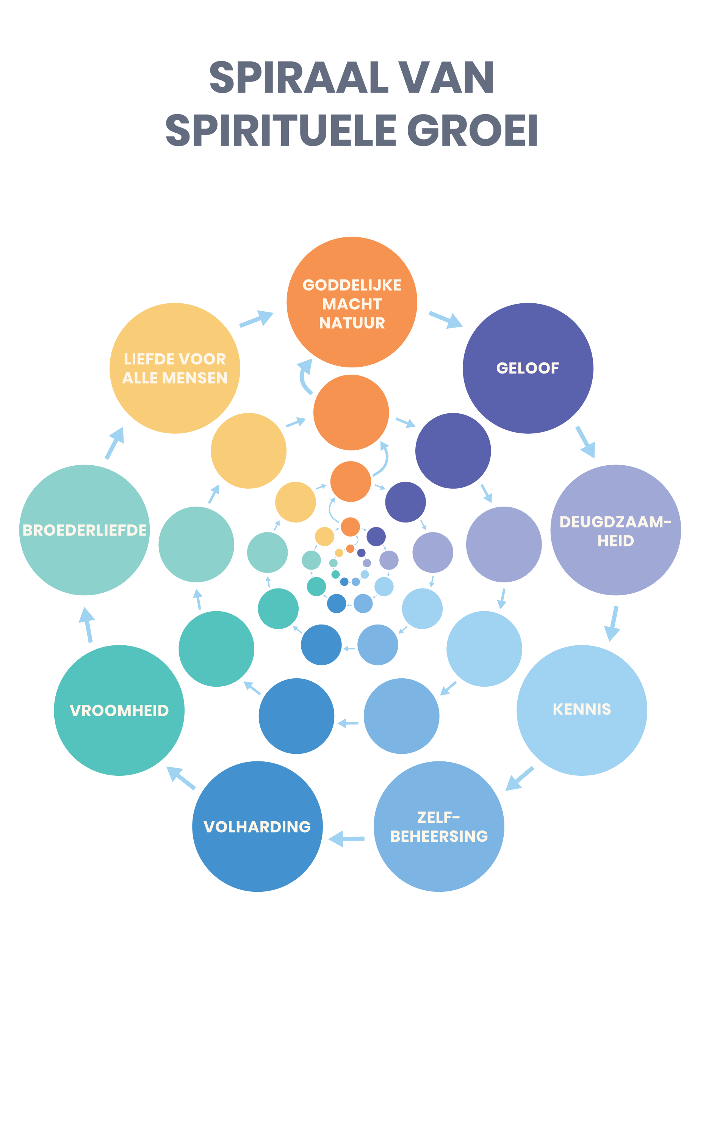

Afbeelding 4

In dit schema vinden we een route van heiliging van een wedergeboren mens, die door de mogelijkheden van God zich kan ontwikkelen, en het leven van Jezus kan uitdragen. Maar tegelijk zien we dat dit de weg is waarop Jezus volmaakte gehoorzaamheid geleerd heeft zonder te zondigen. Het begint bij het geloof waarin de autonome mens zich moet onderwerpen aan de almachtige God en vandaar een nieuwe schepping wordt en een nieuwe identiteit krijgt. De nieuwe mens moet leren vanuit die nieuwe identiteit te leven en keuzes te maken en zich niet door zijn oude, autonome natuur te laten leiden. Zoals we in de hersenfysiologie gezien hebben, namelijk dat een mens zich niet door zijn gevoelens maar door zijn identiteit (niveau 4) geleid moet worden, zo moet in dit schema de mens in de moeite en stress van het leven geloof oefenen in zijn nieuwe identiteit. Als je vanuit die goddelijke natuur gaat leven en je laat leiden door Jezus wordt je een deugdelijk mens.

Dat is een betrouwbaar mens, een mens waar je van op aan kan, een mens die geleerd heeft anders te denken, namelijk zoals Jezus ons leert en ingeeft. Je gaat andere gevoelens en een ander gedrag ontwikkelen, we veranderen langzamerhand naar het beeld van Christus. Dat leidt tot de volgende stap: kennis. Niet alleen intellectuele kennis, maar kennis in de zin van het oude begrip kennen. Zoals een jongen en meisje, als ze verliefd op elkaar worden en met elkaar een leven opbouwen, elkaar steeds beter leren kennen. Kennis van God in relatie met Hem is communiceren met God, openstaan voor Zijn Woord en Geest. Zijn stem in je hart scheidsrechter laten zijn zoals in de Kolossenzenbrief staat. Kennis door je hart, ingegeven door de Heilige Geest. Als je God leert kennen in je leven, ook in het verborgene, ben je in staat jezelf te beheersen, dat is de volgende stap in het rijtje. Zelfbeheersing zonder God is onmogelijk in de moeite en strijd van het leven. Freud en vele anderen hebben het al opgemerkt: een mens laat zich in moeilijke tijden alleen leiden door zijn driften en overlevingsdriften, vaak ten koste van anderen. De identiteit van de natuurlijke mens is zo zwak dat in moeilijke omstandigheden dat leidt tot ongepast, zondig gedrag. Maar in dit rijtje leren we zelfbeheersing door de kracht en het inzicht van Gods Geest in de goddelijke natuur. Het volgende station is volharding. In een leven waar de mens vaak gevangen zit in vele verslavingen en trauma’s, is er een uitweg door de goddelijke natuur: zelfbeheersing! In dit artikel heb ik al gewezen op het feit dat in onze hersenen de zelfbeheersing alles te maken heeft met ons emotionele systeem.

Door ontwikkeling van de goddelijke natuur in ons zijn we in staat een krachtige identiteit te ontwikkelen waarin zelfbeheersing, jezelf blijven, jezelf niet verloochenen in moeilijke situaties, een belangrijk doel is. Dit is een training van ons brein, maar ook een training in ons geestelijk leven. We moeten gelouterd worden, sterk blijven. Dat is ook een proces van lijden. Veel christenen weten niet dat liefde van God ook lijden met zich meebrengt. Hoe kun je zeggen God lief te hebben en je ogen sluiten voor het lijden van God. Liefde van God betekent ook lijden voor God en de medemens. Een ander punt waarin we sterk moeten blijven is in verzoeking. In alle tijden maar zeker ook in onze tijd wordt de mens op vele manieren verzocht. Blijf in die nieuwe identiteit die Jezus je gegeven heeft. Training, met vallen en opstaan, is een proces van volharding, de volgende stap in die goddelijke natuur. Dit betekent niet je emoties uitschakelen of negeren, maar in de volle bewustheid van je gevoelens, je gedrag laten leiden door het leven (en de gevoelens) van Jezus in je nieuwe identiteit.

De volgende stap in het proces is vroomheid, of met een ouderwets woord: godsvrucht. Dit hele proces leidt tot vrucht van de geest in ons leven. Een hebben we er al besproken namelijk: zelfbeheersing. Andere zijn: liefde, lankmoedigheid, geduld. Die liefde, die godsvrucht, die een deel van je karakter gaat vormen. Kijk naar Mozes die een zachtmoedig man genoemd werd; niet toen hij een Egyptenaar doodde, maar toen hij later geleerd had dat hij in heel moeilijke omstandigheden zich door God moest laten leiden. In het tekstgedeelte van deze brief wordt in dit proces steeds benadrukt: “beijvert u!, span je in”. “Schraagt om die reden” staat er in de oudere vertalingen. En dan… komt er iets verrassend, iets wat wij misschien vooraan in het rijtje gezet zouden hebben, namelijk broederliefde. Broederliefde is een term die vaak misbruikt wordt door christenen, omdat deze broederliefde niet altijd gevormd is in die goddelijke natuur. Je kunt pas broeders en zusters echt liefhebben als je deze stappen in de goddelijke natuur hebt afgelegd, want anders zijn het holle woorden. De laatste stap die genoemd wordt, is de liefde voor alle mensen. Dat is een liefde die we niet van nature hebben, dat is een liefde die uit God komt. Een van de mooie dingen in mijn werk, en misschien herkent u dat in uw eigen werksituatie ook, is dat je soms een diepe liefde van God voor de ander ervaart. Dat je als het ware met Gods ogen naar de ander kijkt, ongeacht de soms moeilijke situatie waar de ander is. Als ik dat ervaar, weet ik dat het een goddelijk geschenk is en dat dit hetgeen is waarvoor God ons geschapen heeft, om Zijn liefde te ontvangen en door te geven. Aan dit hele proces van ontwikkeling in de goddelijke natuur zijn kostbare beloftes voor nu en in de toekomst verbonden. Beloften waar Paulus van zegt: “Ik jaag ernaar”, niet naar zijn behoud, die positie heeft hij al in Christus, maar naar de kroon tot eer van God!

Hoe rijk is Gods Woord! Hoe geweldig zijn de mogelijkheden in en met het leven van Jezus. Hij is de volmaakte mens en God die ons vóór wil gaan op een weg van eeuwig en kostbaar geluk!

© Gerard Feller
November 2012

Noten.
- Het geciteerde artikel is ’Emotionele synchronisatie’, op internet na te lezen via
http://www.stichting-promise.nl/artikelen/jim-wilder/emotionele-synchronisatie.htm
Over de neuropsychologie van onze hersenen in relatie met onze identiteit, kunt u ook lezen: ‘Met vreugde man zijn’, door dr. J. Wilder ISBN: 9789079011018, ook verkrijgbaar in onze webshop of via www.archippus.nl/index.php
2) Zie ook de artikelen op onze website www.stichting-promise.nl over Jezus als volkomen mensen volkomen God

[1]Bevrijd, om vrij te zijn; Tom Marshall, Gideon 19

